Московский авиационный институт

(национальный исследовательский университет)

Институт № 8 «Информационные технологии и прикладная математика»

**Лабораторная работа №3**

**по курсу «Теоретическая механика»**

**Составление и численное решения дифференциальных уравнений движения системы и ее анимация.**

Выполнил студент группы М8О-206Б-20

Семин Александр Витальевич

Преподаватель: Сухов Е. А.

Дата: 16.12.21

Оценка:

Москва, 2021

**Вариант №21**

**Задание:**

Необходимо составить и численно решить дифференциальные уравнения движения системы (уравнения Лагранжа второго рода), а затем реализовать анимацию движения механической системы используя язык программирования Python.

**Механическая система:**

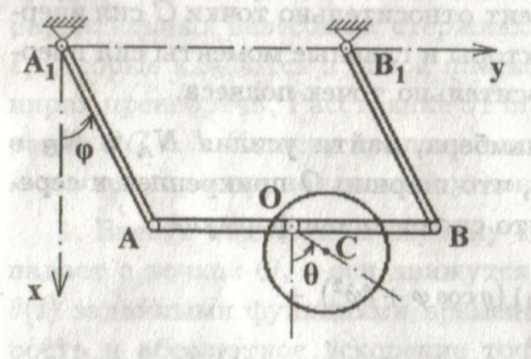

Текст программы:

import numpy as np

import matplotlib.pyplot as plt

from matplotlib.animation import FuncAnimation

from scipy.integrate import odeint

import sympy as sp

import math

def Circle(X, Y):

CX = [X + 0.75 * math.cos(i/100) for i in range(0, 628)]

CY = [Y + 0.75 * math.sin(i/100) for i in range(0, 628)]

return CX, CY

def anima(i):

Beam_1.set_data([- 4, - 4 + X_ab[i]], [0, Y_ab[i]])

Beam_2.set_data([4, 4 + X_ab[i]], [0, Y_ab[i]])

Beam_3.set_data([- 4 + X_ab[i], 4 + X_ab[i]], [Y_ab[i], Y_ab[i]])

Beam_4.set_data([X_ab[i], X_ab[i] + X_o[i]], [Y_ab[i], Y_ab[i] + Y_o[i]])

circle.set_data(*Circle(X_ab[i] + X_o[i], Y_ab[i] + Y_o[i]))

return Beam_1, Beam_2, Beam_3, Beam_4, circle,

def formY(y, t, f_om_tetta, f_om_phi):

y1, y2, y3, y4 = y

dydt = [y4, y3, f_om_tetta(y1, y2, y3, y4), f_om_phi(y1, y2, y3, y4)]

return dydt

beam_length = 4

beam_length_2 = 1.5

m_2 = 4

m_1 = 2

g = 10

l = 4

b = 0.5

k = 0.2

R = 0.75

t = sp.Symbol('t')

phi = sp.Function('phi')(t)

tetta = sp.Function('tetta')(t)

om = sp.Function('om')(t)

om_2 = sp.Function('om_2')(t)

E_ab = (m_2 * om**2 * l**2) / 2

Vx_c = om * l * sp.sin(phi)

Vy_c = om * l * sp.cos(phi)

Vx_o = om_2 * sp.sin(tetta) * b

Vy_o = om_2 * sp.cos(tetta) * b

J_cir = (m_1 * R**2) / 2

E_cir = m_1 * ((Vx_o + Vx_c)**2 + (Vy_o + Vy_c)**2) / 2 + (J_cir * om_2**2)/2

Ekin = E_ab + E_cir

Pi1 = m_2 * g * (l * (1 - sp.cos(phi)) + b)

Pi2 = m_1 * g * (l * (1 - sp.cos(phi)) + b * (1 - sp.cos(tetta)))

Epot = Pi1 + Pi2

M = - k * om_2

L = Ekin - Epot

*#equations*

ur1 = sp.diff(sp.diff(L, om_2), t) - sp.diff(L, tetta) - M

ur2 = sp.diff(sp.diff(L, om), t) - sp.diff(L, phi)

*#isolating second derivatives(dV/dt and dom/dt) using Kramer's method*

a11 = ur1.coeff(sp.diff(om_2, t), 1)

a12 = ur1.coeff(sp.diff(om, t), 1)

a21 = ur2.coeff(sp.diff(om_2, t), 1)

a22 = ur2.coeff(sp.diff(om, t), 1)

b1 = -(ur1.coeff(sp.diff(om_2, t), 0)).coeff(sp.diff(om, t), 0).subs([(sp.diff(tetta, t), om_2), (sp.diff(phi, t), om)])

b2 = -(ur2.coeff(sp.diff(om_2, t), 0)).coeff(sp.diff(om, t), 0).subs([(sp.diff(tetta, t), om_2), (sp.diff(phi, t), om)])

detA = a11*a22-a12*a21

detA1 = b1*a22-b2*a21

detA2 = a11*b2-b1*a21

dom_tettadt = detA2/detA

dom_phidt = detA1/detA

countOfFrames = 100

*# Constructing the system of differential equations*

T = np.linspace(0, 10, countOfFrames)

*# Pay attention here, the function lambdify translate function from the sympy to numpy and then form arrays much more*

*# faster then we did using subs in previous lessons!*

f_om_tetta = sp.lambdify([phi, tetta, om_2, om], dom_tettadt, "numpy")

f_om_phi = sp.lambdify([phi, tetta, om_2, om], dom_phidt, "numpy")

y0 = [0.75, 0.75, 15, 1]

sol = odeint(formY, y0, T, args = (f_om_phi, f_om_tetta))

X_ab_func = sp.lambdify(phi, sp.sin(phi) * l)

Y_ab_func = sp.lambdify(phi, - sp.cos(phi) * l)

X_o_func = sp.lambdify(tetta, sp.sin(tetta) * b)

Y_o_func = sp.lambdify(tetta, - sp.cos(tetta) * b)

*#constructing corresponding arrays (Very fast, thanks to lambdify)*

X_ab = X_ab_func(sol[:, 0])

Y_ab = Y_ab_func(sol[:, 0])

Phi = sol[:, 1]

X_o = X_o_func(sol[:, 1])

Y_o = Y_o_func(sol[:, 1])

fig = plt.figure(figsize = (17, 8))

ax1 = fig.add_subplot(1, 2, 1)

ax1.axis('equal')

ax1.set(xlim = [-10, 10], ylim = [-10, 10])

ax2 = fig.add_subplot(4, 2, 2)

ax2.plot(T, sol[:, 3])

ax2.set_xlabel('T')

ax2.set_ylabel('Om_phi')

ax3 = fig.add_subplot(4, 2, 4)

ax3.plot(T, sol[:, 2])

ax3.set_xlabel('T')

ax3.set_ylabel('Om_tetta')

Beam_1, = ax1.plot([-2, -2 + X_ab[0]], [0, Y_ab[0]], 'black')

Beam_2, = ax1.plot([2, 2 + X_ab[0]], [0, Y_ab[0]], 'black')

Beam_3, = ax1.plot([- 4 + X_ab[0], 4 + X_ab[0]], [Y_ab[0], Y_ab[0]], 'black')

Beam_4, = ax1.plot([X_ab[0], X_ab[0] + X_o[0]], [Y_ab[0], Y_ab[0] + Y_o[0]], 'black')

circle, = ax1.plot(*Circle(X_ab[0] + X_o[0], Y_ab[0] + Y_o[0]), 'black')

anim = FuncAnimation(fig, anima, frames=countOfFrames, interval=100, blit=True)

plt.show()

**Результат работы:**

|  |
| --- |
|  |
|  |

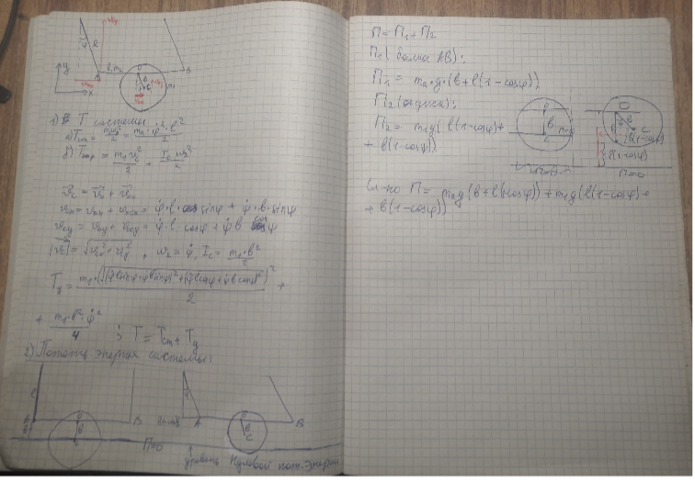**Вывод формул:**

**Вывод:**

В ходе выполнения работы я столкнулся с решением уравнений Лагранжа второго рода и, освежив знания по их решению, написал программу для анимации системы своего варианта. Уравнения Лагранжа второго рода являются хорошим способом составления уравнений движения механических систем.